Comunicado de imprensa

Monitoramento digital de distância para rolamentos de giro

⸺

A Liebherr possibilita medição de desgaste de alta precisão à distância.

A nova tecnologia garante maior segurança na zona perigosa.

O monitoramento da condição também está disponível para medição de lubrificação e temperatura.

**Nussbaumen (Suíça), 23 de fevereiro de 2022 – Com o sistema de monitoramento de condição para rolamentos de giro, a Liebherr criou um sistema de monitoramento digital. O sistema integrado de medição de desgaste, monitoramento de distância do rolamento (BCM na sigla em inglês), garante o monitoramento remoto ideal dos rolamentos de giro em várias aplicações, como equipamentos de mineração e manuseio de materiais ou aplicações marítimas. O sistema de BCM pode ser usado para medir desgaste de rolamento em direções axial e radial, bem como a distância da inclinação. Um diagnóstico remoto como esse garante flexibilidade na medição, bem como tempo de interrupção reduzido, menores custos de manutenção e, acima de tudo, maior proteção pessoal.**

Mais segurança: nenhum serviço pessoal necessário na zona perigosa

O foco da manutenção digital de distância está na segurança pessoal. “Uma clara desvantagem de todos os métodos de medição de desgaste comuns é a necessidade de técnicas de serviço para montar mostradores ou outros dispositivos de medição diretamente no rolamento de giro, na zona perigosa sob a escavadeira ou em outras máquinas”, explica Wolfram Halder, Gerente de Produtos da unidade de negócios de rolamentos de giro. “O sistema BCM da Liebherr torna isso desnecessário, pois os dispositivos de medição já estão permanentemente instalados no rolamento”. Outra vantagem é a flexibilidade em termos de tempo. Atualmente, os operadores de máquina comissionam provedores de serviço externos para medir a distância do rolamento. Isso os torna dependentes da experiência e da agenda de empresas terceiras. “Com a manutenção digital de rolamentos de giro da Liebherr, as medições podem ser realizadas a qualquer momento fora da zona perigosa, independentemente de provedores de serviços externos”, explica Wolfram Halder.

Medição em poucos minutos: É assim que o BCM da Liebherr funciona

Como funciona? A tecnologia e a conexão certas fazem com que isso aconteça. A caixa de conexão do sensor recebe os dados dos sensores acoplados ao rolamento de giro e alimenta todo o sistema BCM com energia. O gateway armazena os dados do sensor e atualiza para o BCM. Isso permite a utilização do sistema mesmo de forma autônoma, em regiões sem uma conexão de dados. Esse é o caso em minas, por exemplo, onde normalmente não há a recepção necessária para dispositivos móveis. Uma conexão direta via Bluetooth possibilita o processo de medição a partir de uma distância segura e sem conexão à rede. Inteligente, integrado e remoto, o sistema de BCM é uma pequena ajuda com grandes efeitos.

Sobre a Liebherr-Components

Neste segmento, o grupo Liebherr é especializado no desenvolvimento, concepção, fabricação e renovação de componentes de elevado desempenho no campo da tecnologia de acionamento e de técnica de comando mecânico, hidráulico e elétrico. A Liebherr-Component Technologies AG, com sede em Bulle (Suíça), é responsável pela coordenação de todas as atividades no segmento de produtos e componentes.

O extenso programa inclui motores à combustão, sistemas de injeção, módulos de controle do motor, bombas e motores de pistões axiais, cilindros hidráulicos, rolamentos de giro de grande diâmetro, caixas de engrenagens e guinchos de cabo, gabinetes de controle, componentes eletrônicos e eletrônica de potência como softwares. Os componentes de elevada qualidade são utilizados em gruas e máquinas de terraplanagem, na indústria mineira, aplicações marítimas, sistema eólico, em tecnologia de veículos ou em tecnologia de aviação e trânsito. Os efeitos de sinergia dos outros segmentos de produtos do grupo Liebherr são utilizados para impulsionar o desenvolvimento tecnológico contínuo.

Sobre o Grupo Liebherr

O Grupo Liebherr é uma companhia de tecnologia de gestão familiar, com uma variedade de produtos altamente diversificada. A empresa é uma das maiores fabricantes de máquinas de construção do mundo, e, além disso, oferece vários outros produtos de alta qualidade e orientados ao cliente. O Grupo engloba hoje mais de 140 empresas em todos os continentes, emprega mais de 49.000 colaboradores e faturou, em 2021, mais de € 11,6 bilhões. Desde sua fundação no ano de 1949, no sul da Alemanha, em Kirchdorf an der Iller, a Liebherr tem o objetivo de contribuir para a inovação tecnológica trazendo soluções sem paralelo na indústria para seus clientes.

Imagens

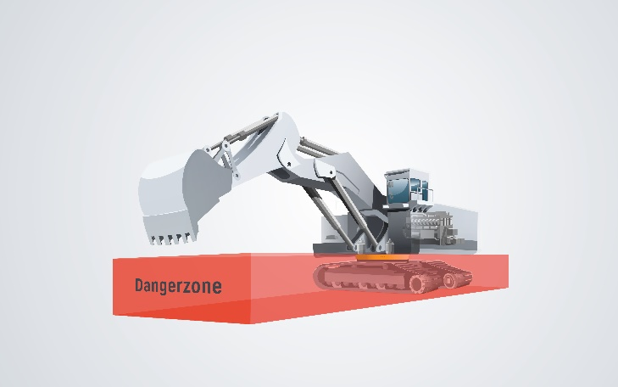

liebherr-bcm-for-more-safety.jpg

A zona perigosa da escavadeira está localizada diretamente no ponto onde o pessoal da manutenção acoplou o dispositivo de medição durante uma medição manual.

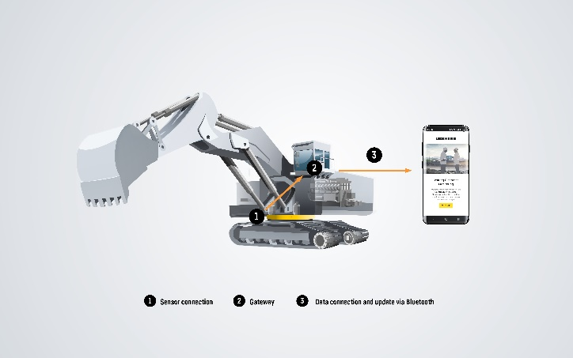

liebherr-bcm-solution.jpg  
É assim que o sistema de monitoramento de distância da Liebherr funciona.

Pessoa de contato

Alexandra Nolde  
Especialista Sênior de Comunicação e Mídia  
Telefone: +41 56 296 4326  
E-mail: alexandra.nolde@liebherr.com

Publicado por

Liebherr-Components AG  
Nussbaumen / Suíça  
[www.liebherr.com/components-bearing-condition-monitoring](http://www.liebherr.com/components-bearing-condition-monitoring)